MS Nučice informuje občany, že v těchto termínech budou probíhat lovy na černou zvěř(divoká prasata):
Termíny konání loveckých akcí v okolí obce Nučice a Oleška:
12.11.2022
26.11.2022
10.12.2022
26.12.2022

Začátek honu bude cca od 8.00, konec cca po 15 hod., dle počasí a situace.

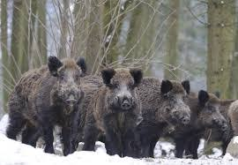
Žádáme tímto občany o maximální opatrnost v těchto termínech v lesích a jejich okolí. Zejména při procházce se psy.

